 |  |  | MS : 14/BV-01
 | SỞ Y TẾ HẢI PHÒNG |  | Số vào viện : «SOVAOVIEN»
 | BV HỮU NGHỊ VIỆT TIỆP

PHIẾU PHẪU THUẬT/THỦ THUẬT
(MỞ KHÍ QUẢN)
Họ tên người bệnh : «PATIENTNAME» tuổi : «PATIENT_AGE» Nam/nữ : «PATIENT_GENDERNAME»
Khoa : «DEPARTMENTGROUPNAME» Buồng : «DEPARTMENTNAME» Giường : «GIUONG»
Vào viện lúc : «VIENPHIDATE_NT_GIO» giờ «VIENPHIDATE_NT_PHUT» phút ngày «VIENPHIDATE_NT_NGAY» tháng «VIENPHIDATE_NT_THANG» năm : «VIENPHIDATE_NT_NAM»
Phẫu thuật/thủ thuật lúc : «TG_PTTT_GIO» giờ «TG_PTTT_PHUT» phút ngày «TG_PTTT_NGAY» tháng «TG_PTTT_THANG» năm : «TG_PTTT_NAM»
Chẩn đoán : «CHANDOAN»
Trước phẫu thuật/thủ thuật : «CD_TRUOC_PTTT»
Sau phẫu thuật/thủ thuật : «CD_SAU_PTTT»
Phương pháp phẫu thuật/thủ thuật : «PHUONGPHAP_PTTT»
Loại pháp phẫu thuật/thủ thuật : «LOAIPHAP_PTTT»
Phương pháp vô cảm : «PHUONGPHAP_VOCAM»
Bác sỹ phẫu thuật/thủ thuật : «BACSI_PTTT»
Bác sỹ gây mê hồi sức : «BACSI_GAYME»
LƯỢC ĐỒ PHẪU THUẬT/THỦ THUẬT
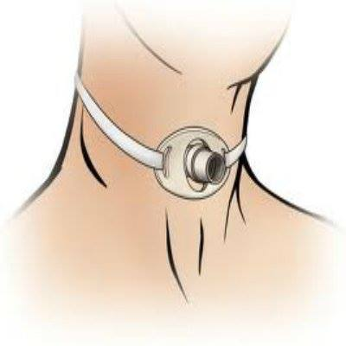

TRÌNH TỰ PHẪU THUẬT THỦ THUẬT
Mở khí quản :
Để bệnh nhân nằm đầu bằng
Xác định sụn khí quản 3 – 4
Sát khuẩn tại chỗ bằng Bethadin
Trải săng có lỗ lên vị trí sụn khí quản 3 – 4
Gây tê tại chỗ bằng Lidocain 2%
Dùng dao mổ và kéo nhỏ bóc tách các lớp da và cơ
Rút lui ống NKQ ra 2 cm & đưa canun số 8 vào
Bơm cuff mức 20 mmHg bằng dụng cụ đo áp lực cuff
Khâu cố định canun bằng chỉ Ethilon 3.0
Vệ sinh vị trí mổ
Dùng ống nghe kiểm tra vị trí của canun MKQ xem RRFN 2 bên phổi
Kết nối BN với máy thở đã cài sẵn chế độ thở
Ngày «TG_PTTT_NGAY» tháng «TG_PTTT_THANG» năm «TG_PTTT_NAM»
PHẪU THUẬT/THỦ THUẬT VIÊN

«NGUOI_LAP»

